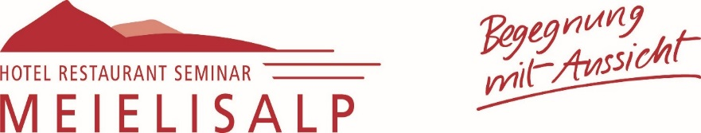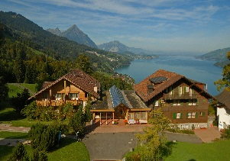

21. Hotel – Meielisalp - Open
(7. Internationales Schachturnier Hotel – Meielisalp – Open)
15. bis 18 April 2022 (Mit FIDE-, SSB und andere Verbände mit Bestätigung von Schiedsrichter)

Spielmodus: 5 Runden CH-System, FIDE-Regeln
Zeit pro Spieler: 90 Minuten + 30 Sekunden pro Zug
Organisation: IM Ali Habibi und Familie Thomas Bettler
Mitorganisator: Schachklub Niederlenz
Hauptschiedsrichter: Matthias Gallus, Biel
Turnierleiter: Roland Burri, SK-Aarau, SC Niederlenz
Spielort: Hotel-Restaurant Meielisalp, CH - 3706 Leissigen
Tel.: +41 (0)33 / 847 13 41, Fax +41 (0)33 / 847 13 74
oder hotel@meielisalp.ch / www.meielisalp.ch
Verpflegung: Preiswertes warmes und kaltes Essen
Anwesenheitskontrolle: 13:00 - 14.00 Uhr mit Apéro offeriert vom Hotelier Thomas Bettler
Die Küche ist für Mittagessen ab 11:30 Uhr offen
Runden: 1. Runde Freitag, 15. April 14:30 bis ca. 19.00 Uhr
2. Runde Samstag, 16. April 09:30 bis ca. 13.30 Uhr
3. Runde Sonntag, 17. April 09:30 bis ca. 13:30 Uhr
4. Runde Sonntag, 17. April 14:30 bis 19:00 Uhr
5. Runde Montag, 18. April 09:30 bis ca. 13.30 Uhr
Siegerehrung 1/4 Std. nach Ende der letzten Partie
Startgeld: 60 CHF, Senioren und Damen 50 CHF, Junioren 40 CHF
Preise: 1. Rang: 2 Übernachtungen im Doppelzimmer mit Dusche und WC
2. Rang: Hotelgutschein Fr. 300.--
3. Rang: Hotelgutschein Fr. 200.--
4. Rang: Hotelgutschein Fr. 100.--
5. Rang: Hotelgutschein Fr. 50.—
6.-10. Rang: Diverse Sachpreise
Bester Senior, Dame und Junior: Hotelgutschein 40 CHF
Elo unter 1600, Unter 1400: Hotelgutschein 40 CHF
(Sponsor Hotel-Restaurant Meielisalp, Thomas Bettler)
Preisverteilung: 1/4 Stunde nach der letzten Partie
Wertung: FIDE und Elo-CH und DWZ-D
Rahmenprogramm: Am Samstagtagnachmittag 15:00 gibt es für Nicht-Teilnehmer und Teilnehmer
3 Stunden Partieanalyse, Eröffnungen, Mittelspiel, Endspiel und verschiedene weitere Themen mit IM Ali Habibi, Teilnahmegebühr Fr. 30.--
Am Sonntagabend nach dem Nachtessen ist Blitzturnier, Sonntag gibt es auch eine kostenlose 1 ½ Trainingseinheit mit IM Ali Habibi
Unterkünfte und Preise: Alle Preise beinhalten 3 Übernachtungen inkl. Halbpension für 1 Person
Zimmerreservierung bitte direkt über das Hotel Meielisalp und nicht über Booking etc. buchen da sonst die unten aufgeführten Rabattpreise nicht zur Anwendung kommen.
Achtung: Die Zimmerzahl ist auf 30 Zimmer (1-er, 2-er, Mehrbett) beschränkt.
Doppelzimmer mit Dusche/WC 310 CHF pro Person
Einzelzimmermit Dusche/WC 360 CHF pro Person
Sonderkondition für Junioren bis 14 Jahre: 50% Rabatt
Es besteht die Möglichkeit bereits am 14. April anzureisen
Preis mit direkter Absprache Hotel Meielisalp.
Anreise: Für Anreisende mit dem ÖV besteht ein Abholdienst ab Bahnhof Leissingen für pauschal CHF 4 je Person.
Während der Schachtage besteht freier Eintritt in die Hallenbad- und Wellnessanlagen im Bödelibad Interlaken (10 Autominuten) und verschiedene Sportangebote sind im Hotel ersichtlich. Billard, Tischtennis und Minigolf sind direkt beim oder im Hotel.
Anmeldung: www.meielisalp-schach-open.ch (Schachturnier)
www.meielisalp.ch (Hotel)

